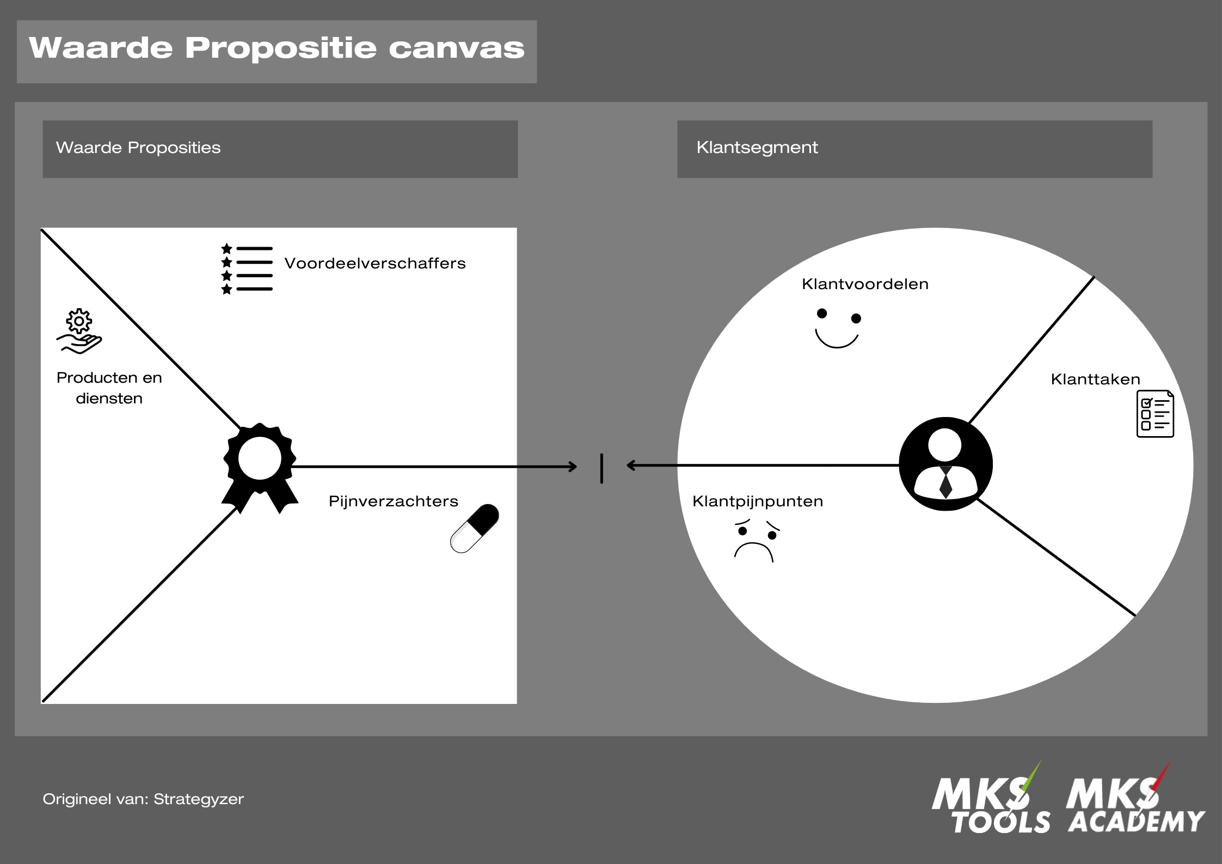

Tekst…

Tekst…

Tekst…

Tekst…

Tekst…

Tekst…

Tekst…